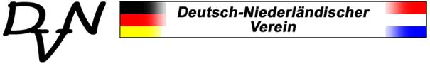

Der Deutsch-Niederländische Verein wurde am 21. April 1989 in Amsterdam gegründet.

Er hat sich zum Ziel gesetzt, Kontakte unter den in den Niederlanden wohnenden Deutschen, den deutschsprachigen Niederländern und allen Freunden der deutschen Sprache zu fördern und zu vertiefen.

Das Programm der Deutsch-Niederländischen Vereins besteht aus regelmäßig stattfindenden Klubabenden von September bis Juni, aus kulturellen Veranstaltungen und Festen sowie zwei bis drei gemeinsamen Ausflügen.

Die Anmeldegebühr beträgt €10,00, der Jahresbeitrag € 46,00 (1 Person) oder € 75,00 (Paare).

Sollten Sie Interesse haben, dem Deutsch-Niederländischen Verein beizutreten, füllen Sie bitte dieses Formular aus und senden Sie es, mit Ihrer Unterschrift versehen, an die unten genannte Adresse. Sie erhalten dann regelmäßig Rundschreiben, Einladungen und den aktuellen Veranstaltungskalender.

Für weitere Informationen stehen wir Ihnen gerne persönlich oder telefonisch zur Verfügung.

**Anmeldung**

|  |
| --- |
| Name |
| Adresse |
| Telefonnummer |
| Handynummer |
| Geburtsdatum |
| E-mail |
| Ort und Datum |
| Unterschrift |

Deutsch-Niederländischer Verein

Postadresse: Stadhouderskade 153, 1074 BC Amsterdam, GSM 06 4263 1395

KvK Nummer 40.536.896

Rekeningnummer: NL 16 INGB 0007 6131 65 - Deutsch-Niederlandischer Verein, Halfweg

[www.deutsch-nl-verein.nl](http://www.deutsch-nl-verein.nl)